1、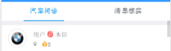
这个里面的js改成分别调用，现在是
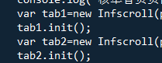
2、下拉空白
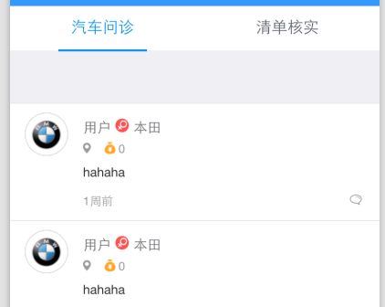
已经修改

- 首页搜索页面，跳转到一个新的搜索页面，类似于兼职猫的搜索
已经新增
4、添加车型兼容性
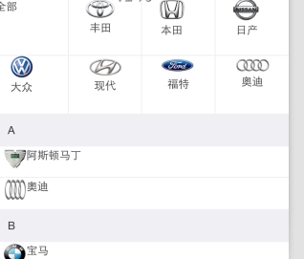

实测没有问题
- 列表如何控制不允许下拉，只有5条
已经修改，限制规则 解决只下拉一页 限制失效的bug
6、获取验证码按钮太小了

已经修改 增大验证码的按钮
- 个人中心性别判断，<span class="u-sex"></span>
<!-- 性别 默认女性， 男性则添加 men 类 -->
<dd>小明锅锅<span class="u-sex men"></span></dd>

8、上传图片控件
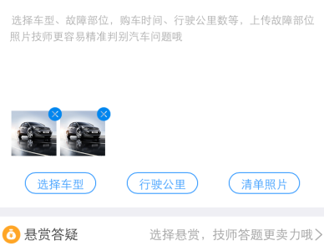
已经修改

9、图片删除方式改成预览后删除，

已经修改

--------------------------------------0710
- 核弹详情页列表需要调整，与保养一样
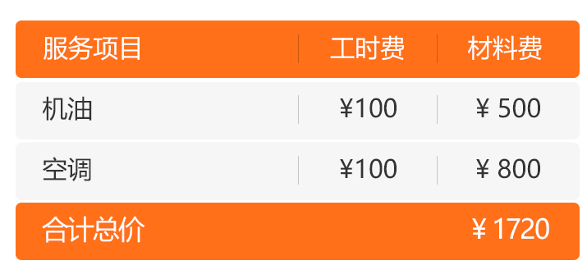
改成下面这种格式

已经修改

- 问诊提问页
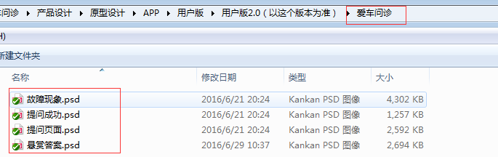

- 故障现象 car-fault.html
- 提问成功 lc-ok.html
- 提问页面 lc-index.html
- 悬赏答案 lc-index.html
- 问诊页缺少3个按钮，点击大的按钮出现2个小的按钮，分别对应问诊、核弹提问页


- 首页搜索，现在没有psd，直接把兼职猫的搬过来
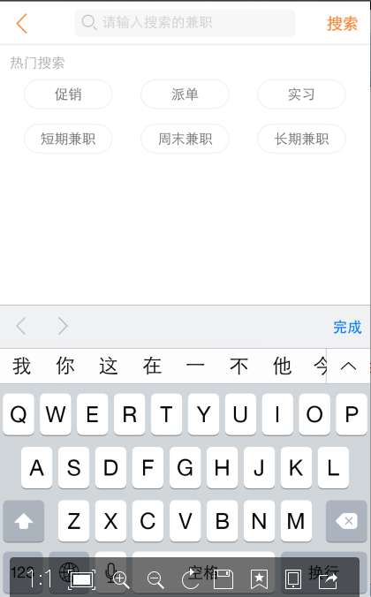，只需要把顶部颜色和前面的保持一致就ok了，
- 咨询沟通页面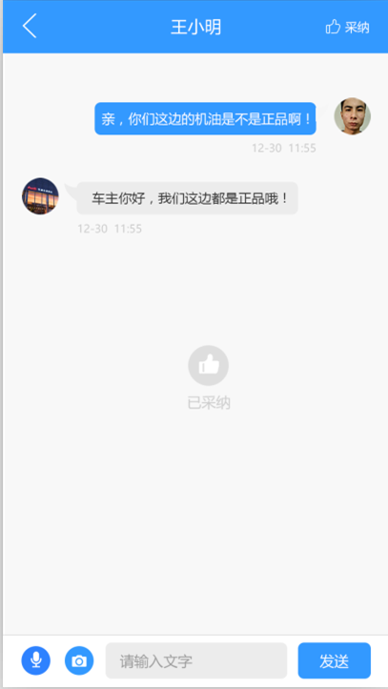
- 新增一个网络错误页面，详见psd

